LAPORAN PRAKTIKUM

**POSTTEST (1)**

**ALGORITMA PEMROGRAMAN DASAR**



**Disusun oleh:**

**Navtaly Juman (2509106109)**

**Kelas (C1‘25)**

**PROGRAM STUDI INFORMATIKA**

**UNIVERSITAS MULAWARMAN**

**SAMARINDA**

**2025**

# 1. Flowchart

Diawal deklarasikan variabel dahulu disini saya memakai 3 variabel: prima dengan tipe data boolean, n dan i dengan tipe data integer. Selanjutnya inputkan n lalu akan di cek apakah n adalah bilangan prima. Jika n ≤ 1, langsung diputuskan bukan bilangan prima. Jika n > 1, program awalnya menganggap n prima (prima = true) dan mencoba mencari pembagi mulai dari i = 2. Selama i * i ≤ n dan status prima masih true, program memeriksa: bila n habis dibagi i (n mod i = 0), berarti ada pembagi selain 1 dan n, sehingga prima diubah menjadi false, kalau tidak, i dinaikkan satu dan pengecekan diulang. Setelah perulangan selesai karena sudah ditemukan pembagi atau karena i * i melebihi n program menampilkan hasil: jika prima tetap true, muncul pesan “Bilangan mu adalah bilangan prima”; jika false, muncul “Bilangan mu bukan bilangan prima”.

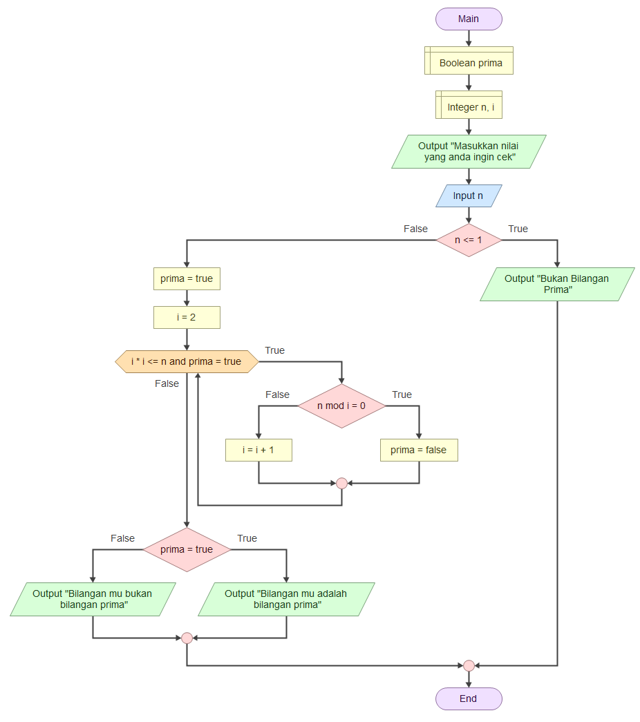

Gambar 1.1 Foto Flowchart di Flowgorithm

## 2. Deskripsi Singkat Program

Program yang saya buat bertujuan menentukan apakah bilangan bulat yang di inputkan user (n) merupakan bilangan prima. Cara kerjanya menguji kemungkinan pembagi dari 2 hingga akar kuadrat n, lalu menampilkan pesan “bilangan prima” atau “bukan bilangan prima”.

# 3. Source Code

|  |
| --- |
| ALGORITMA cek_bilangan_prima |
| DEKLARASI  prima : boolean  n, i : integer |
| DESKRIPSI  START  OUTPUT "Masukkan nilai yang anda ingin cek"  INPUT n  IF n <= 1 THEN  OUTPUT "Bukan Bilangan Prima"  ELSE  prima = true  i = 2  WHILE (i * i <= n) AND (prima = true) DO  IF (n MOD i = 0) THEN  prima = false  ELSE  i = i + 1  END IF  END WHILE  IF (prima = true) THEN  OUTPUT "Bilangan mu adalah bilangan prima"  ELSE  OUTPUT "Bilangan mu bukan bilangan prima"  END IF  END IF  END |

## 4. Hasil Output

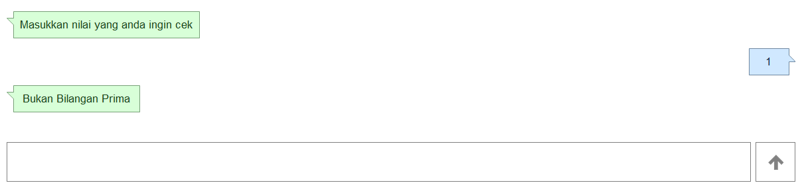

Gambar 4.1 Output n Bukan Bilangan Prima

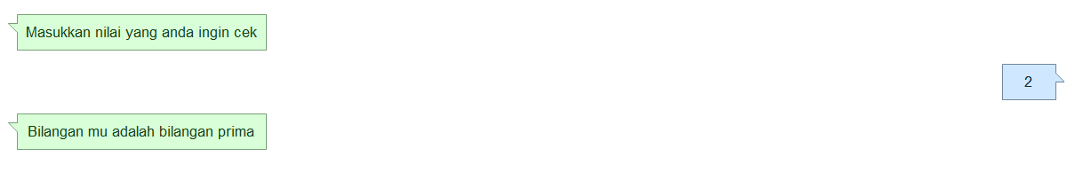

Gambar 4.2 Output n Adalah Bilangan Prima